**HTML5游戏开发业界观察报告  
版本号：Ver1.0**

# 版本说明：

|  |  |  |  |  |
| --- | --- | --- | --- | --- |
| **版本号** | **日期** | **內容** | **作者** | **审核人** |
| **Ver1.0** | 2016-03-24 | 初稿 | 邓世伟 |  |
|  |  |  |  |  |
|  |  |  |  |  |
|  |  |  |  |  |
|  |  |  |  |  |

# 目录：

版本说明： 2

目录： 3

2 介绍 4

3 新闻 4

3.1 第十二届TFC全球移动游戏大会 4

3.1.1 HTML5开始借资本之力促长远发展 4

3.1.2 2016年HTML5游戏规模将超10亿,应用正在撬动千亿市场 5

3.2 Adobe鼓励使用HTML5 5

3.3 白鹭联合上方传媒发布2016HTML5移动行业报告 6

4 Facebook和Html5的那些事 7

4.1 Facebook平台视频正式转向HTML5播放器 7

4.2 Facebook亮出HTML5网站广告 7

5 Html5火爆的游戏 7

5.1 传奇世界 7

5.2 摩卡幻想 8

5.3 猎刃2 9

6 Html5游戏开发优缺点 10

6.1 优点 10

6.1.1 跨平台 10

6.1.2 开发门槛低 10

6.2 缺点 10

6.2.1 移动应用端缺乏入口 10

6.2.2 游戏性能比不过原生App 11

7 业界看好Html5原因 11

7.1 H5游戏引擎的成熟 11

7.2 各大公司都在使用H5技术 11

7.3 H5游戏的商业模式越来越成熟 11

7.4 H5技术越来越成熟 11

8 2016-2020年移动收入评估 12

8.1 全球游戏收入组成预估 12

8.2 全球游戏收入组成预估 12

8.3 全球VR游戏市场规模预估 13

9 总结 13

# 介绍

本文档是针对Html5,2016年1季度Html5行业所发生的事件进行分析及汇总

# 新闻

## 第十二届TFC全球移动游戏大会

乘2015年TFC大会成功举办的东风，以“新起点·新机会·新突破”为主题的“2016第十二届TFC全球移动游戏大会暨智能娱乐展”，即将于2016 年3月在北京国际会议中心召开，据悉本次大会立足游戏产业、VR/AR以及二次元产业的同时，涵盖手游、智能玩具、智能硬件、HTML5游戏、二次元产业、影视泛娱乐IP等新颖、活泼、接地气的表现方式，力求打造成为全国乃至全球更为火爆的行业盛典。

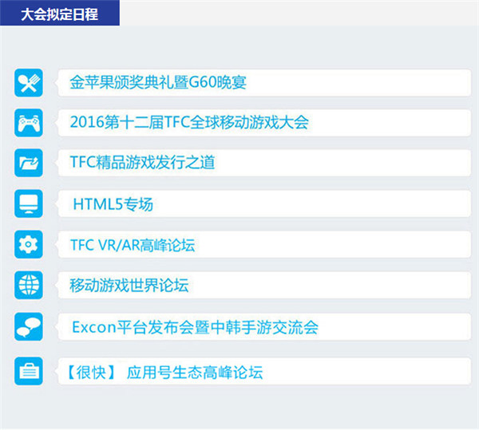

### HTML5开始借资本之力促长远发展

经历了2015年的高速发展，2016年刚开年，HTML5利好消息不断。

1月中旬，微信宣布将要推出应用号，以HTML5技术为基础的Web App和轻应用引发高度关注。

2月底，《传奇世界H5》成为首款HTML5千万爆款游戏，目前月流水已超2000万。

3月初， HTML5移动技术及服务供应商白鹭时代成功登陆新三板，成为国内资本市场H5移动技术和服务第一股。

### 2016年HTML5游戏规模将超10亿,应用正在撬动千亿市场

TFC大会HTML5专场，白鹭时代马顺仁分享道：未来HTML5游戏将跨入精品化时代。为了帮补用户打造游戏精品，用户在白鹭开放平台中可一站式接入上千家渠道，解决游戏用户流量问题；还可实时查看产品数据统计及“VIP用户”分析，助其更加合理地商业化运作，适应市场需求。开放平台流程产品化，产品服务化，服务精细化的三大服务策略，还将进一步助力用户缩减运营成本。

对于2016年游戏市场规模，马顺仁给出了将超10亿的预测。在他看来，这个数字还是相对保守。

## Adobe鼓励使用HTML5

2015年12月2号，据外媒报道，Adobe周二发布公告称，将鼓励内容创作者采用新的网络标准，例如HTML5，而不是Flash。与此同时，Adobe将放弃Flash这一名称，将动画制作工具改名为Animate CC，取代之前的Flash Professional CC。



过去10年中，Flash正逐渐走向消亡。这部分是由于智能手机通常不支持Flash，而另一部分则是由于Flash已成为互联网行业的噩梦。例如，使用Flash制作的网页和播放器在加载时非常缓慢，会导致笔记本耗电量大增。更重要的是，Flash持续出现信息安全漏洞，给用户带来了巨大的风险。

在宣告Flash死亡之后，Adobe可以面向未来更好地定位其动画工具。Flash Professional CC目前已可以制作HTML5内容。根据Adobe的数据，实际上，在用户通过该软件制作的内容中，有1/3已经是HTML5内容。通过将软件名称改为Animate CC，Adobe可以将其转型成全功能的动画工具，而非仅仅制作Flash内容的工具。这一名称的调整将从明年初生效。

## 白鹭联合上方传媒发布2016HTML5移动行业报告

报告显示，2015年HTML5移动游戏市场用户规模达1.75亿人，产品规模超过3000款。随着HTML5游戏的迅猛发展，其入口广泛、无端易于推广等特性使得其用户规模在2015年必将出现爆发式的增长，用户规模的增大给HTML5游戏无限的变现可能。与此同时，HTML5应用，也在2015年迎来大量机会。随着技术设施建设的完善，HTML5游戏、应用、交互内容等，都将在2016年快速发展。

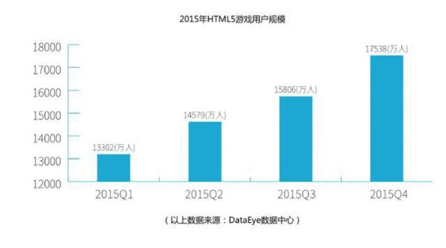

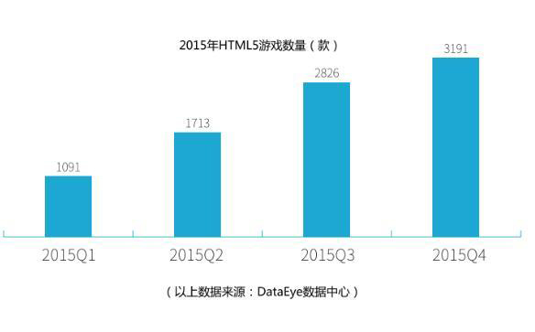

# Facebook和Html5的那些事

## Facebook平台视频正式转向HTML5播放器

2015年12月19日消息，据国外媒体报道，Facebook平台的视频已经正式地弃离Adobe的Flash而拥抱HTML5。现在，Facebook页面新闻消息视频已经以HTML5取替Flash和这这家社交网站自己内嵌视频播放器

## Facebook亮出HTML5网站广告

2016年2月26日，Facebook 发布了它的交互式HTML5网站广告，即围绕特定的产品制作的一个HTML5网站，网站内展示了包括幻灯片、图文信息、视频等内容，用户可以通过点击、滑动屏幕，获取更多感兴趣的产品或品牌信息。就在同一天，微信也推出了朋友圈的HTML5网站广告发布平台，看来全球企业的移动营销主站将逐渐被HTML5取代。

# 2016-2020年移动收入评估

## 全球游戏收入组成预估

全球游戏市场2016年将产生900亿美元收入，至2020年将增长至1150亿美元，上升幅度为22%。移动游戏市场将是收入最高的游戏市场，2016-2020年全球收入将从350亿美元增长到480亿美元。在今年，移动游戏市场年收入占全球游戏市场总收入的比例为39%，这一数据至2020年将上升到42%。

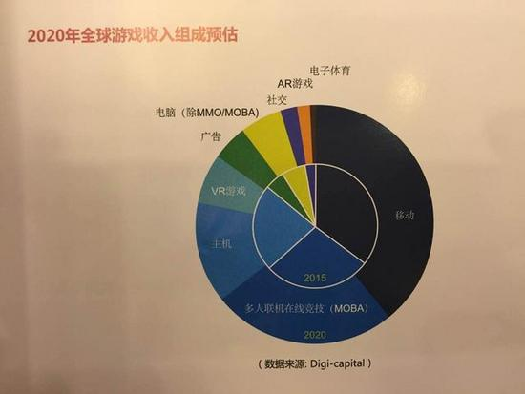

## 全球游戏收入组成预估

从地域角度来看，至2020年，亚洲游戏市场收入占全球游戏市场总收入的比例将超过40%。因此，虽然美国仍有可能是全球游戏市场收入规模最大的国家，但从地区角度来进行比较，到2020年亚洲将牌型全球第一，欧洲排名第二，北美第三。

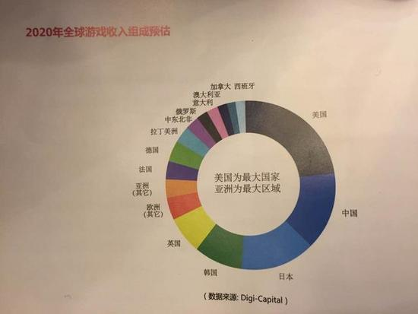

## 全球VR游戏市场规模预估

VR游戏市场2016年总销售预计将达到51亿美元。其中北美市场15亿美元，欧洲市场19亿美元，亚洲11亿美元，其他地区6亿美元

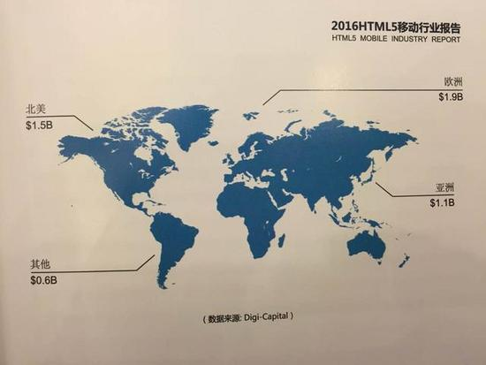

# Html5火爆的游戏

## 传奇世界

游戏类型：ARPG(动作角色扮演游戏)

发布时间：2015年

游戏引擎：Egret

内容介绍：

游戏为自动战斗，击杀小怪或BOSS即可获得经验。挑战BOSS关成功后即可进入后续关卡。前期可尽量推图挑战BOSS，保证装备的掉落、获得的经验和金币收益最大化。另外可以通过野外PK掠夺经验、金币、道具、装备等。

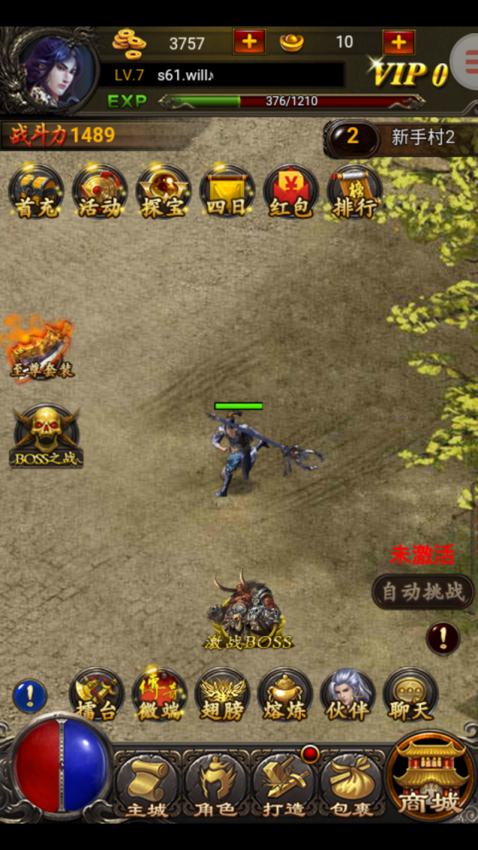

## **摩卡幻想**

游戏类型：CAG(卡牌游戏)

发布时间：2016年

游戏引擎：Laybox

内容介绍：

游戏是玩家通过收集卡牌、技能符文的，并能强化提升它们的品质，最终凭借手中已有的卡牌排兵布阵，组合成最佳的对战阵容。

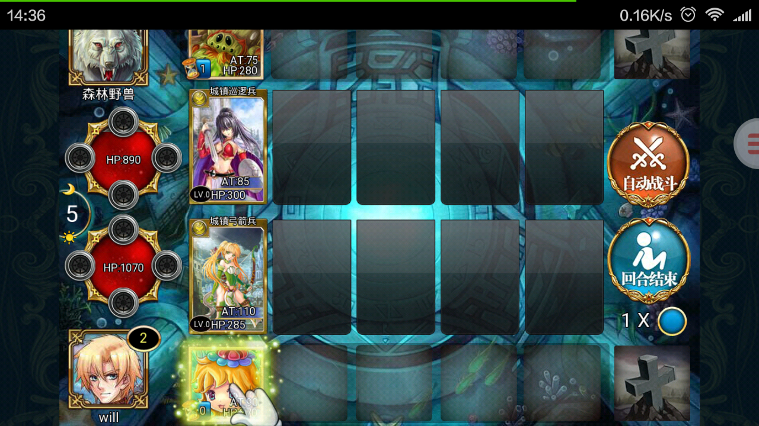



## **猎刃2**

游戏类型：FTG(格斗游戏)

发布时间：2015年

游戏引擎：Laybox

内容介绍：

猎刃2是即时格斗手游，战刃洗礼，感受远古的传说！无职业，全技能，自由组合百变随心。竞技、决斗，决胜王者之路。抗击魔龙，挽救天空之城！

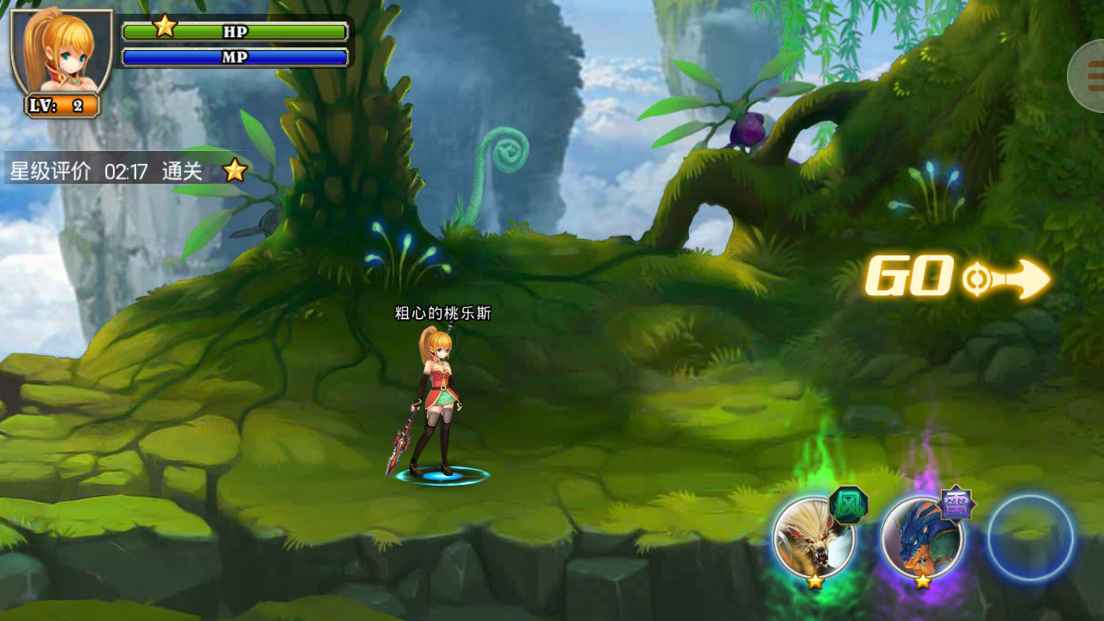

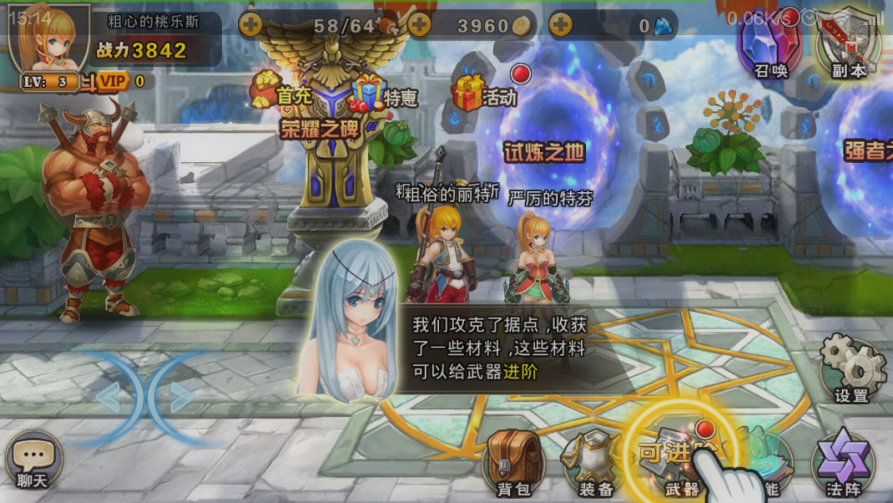

# Html5游戏开发优缺点

## 优点

### 跨平台

HTML5最大的优势是跨平台，开发者无需太多的适配工作，用户无需下载，打开一个网址即可，即点即玩、即点即用。

### 开发门槛低

开发简单，开发成本低，入门门槛低，周期短，给小团队更多的机会。并且维护更新简单，无需用户更新客户端，只在网站更新即可。

## 缺点

### 移动应用端缺乏入口

目前所有的Html5应用在移动端缺乏一个真正的入口，尽管目前很多平台都把微信公众号当做是Html5的入口。但是由于Html5目前本身在交互性、体验性等多方面就不如原生App，再加上微信公众号的诸多限制，很多体验效果只能通过原生APP来体现，对于那些对用户体验要求比较高的平台只能继续开发原生APP。

### 游戏性能比不过原生App

目前的Html5所开发的移动页游还远远比不上PC端页游的体验效果，只能实现一些比较简单的功能。不过Html5也正在从轻度向中重度转变，但是能否达到像移动客户端游戏一样的高水准，还需要时间上的验证。

# 业界看好Html5的原因

## H5游戏引擎的成熟

Html5游戏引擎的成熟，使得h5游戏能更加快速的迭代及开发出优质的游戏作品，目前市场上流行的引擎有Cocos、ImpactJS、Egret、Layabox等。我们也看到了这个市场上还有超半数游戏不采用通用引擎方案，而使用DOM框架或者自研引擎。

## 各大公司都在使用H5技术

放眼全球，我们看到很多国际互联网巨头，如Facebook、谷歌、微软，都在拥抱H5，他们在逐渐地抛弃Flash而转向H5。在移动端，H5技术在崛起。

在国内，腾讯、百度、360、小米、阿里等公司都在拥抱H5，整个H5行业的发展生机勃勃，孕育了包括研发商、技术提供商、教育培训等在内的整个产业链，这是整个H5行业的大背景。

## H5游戏的商业模式越来越成熟

2014年在朋友圈疯传的《围住神经猫》让游戏人兴奋不已，认为找到了下一个风口。然而，短暂的热度过后，H5显现的用户粘度低和付费率低这两个致命因素使资本迅速冷却。白鹭时代CEO陈书艺也曾提到，月流水千万是H5游戏的一个门槛，H5游戏只有突破这个门槛才能赢得资本和团队的持续投入，而今一款月流水1500万的《传奇世界H5之王者归来》已经诞生。

## H5技术越来越成熟

随着HTML5技术日渐成熟，已可以实现HTML5游戏的大型化与重度化，改变“H5游戏=休闲小游戏”的过往局面，让这个蓝海市场迎来爆发。

# 热门的H5游戏引擎

## Layabox

Layabox是以HTML5技术为核心，定位于全平台的高性能引擎，让游戏开发者一次开发，可同时发布APP、HTML5、VR、Flash版本。开发语言支持Flash AS3、JavaScript、TypeScript三种，让开发者人才选择范围更广泛。引擎核心库仅100K左右，除了大型游戏和小型游戏、还可以用于HTML5应用、APP、广告、营销、教育、3D、VR等众多领域。另外，LayaPlayer运行器移动设备安装量覆盖超5亿，帮助Layabox引擎的开发者进行产品发行。

### 引擎代表作

《猎刃2》、《魔卡幻想》、《醉西游》、《梦幻家园》

## Egret

Egret是一套完整的HTML5游戏开发解决方案。Egret中包含多个工具以及项目。Egret Engine是一个基于TypeScript语言开发的HTML5游戏引擎，该项目在BSD许可证下发布

### 引擎代表作

《古龙群侠传》、《我欲封天》、《传奇世界》、《愚公移山》

## Cocos

Cocos2D-HTML5 是基于 HTML5 规范集的 Cocos2D 引擎分支，具有跨平台的能力和强大的性能，是 Cocos2D 系列引擎随着互联网技术演进而产生的一个分支，该分支基于 HTML5 规范集，目标是可对游戏进行跨平台部署，Cocos2D-HTML5 采用 MIT 开源协议，设计上保持 Cocos2D 家族的传统架构，并可联合 Cocos2D-X JavaScript-binding 接口，最大程度地实现游戏代码在不同平台上的复用

### 引擎代表作

《仙侠道》、《三国杀传奇》、《至尊封神OL》、《航海王》

## ImpactJS

ImpactJS是一个基于JavaScript的HTML5游戏引擎，同时支持PC和移动平台浏览器。使用需要支付99美元。

### 引擎代表作

《愤怒的小鸟》、《BitWars》、《Graina》、《Unstable》

# Flash移植html5

## 移植插件

### Egret Conversion（把as代码转换成ts代码）

Egret Conversion是白鹭时代推出的一款重要产品，可以快速的将现有的Flash项目转换到Egret HTML5项目。界面友好易用，无需其他工具的辅助。功能强大可扩展，支持AS3各种复杂语法特性，涵盖绝大部分的Flash API，并且支持swf资源的直接转换。

### LayaFlash（直接使用as代码）

LayaFlash是Layabox旗下的核心产品，直接用Flash AS3语言与开发工具链开发HTML5游戏的技术框架，支持AS3的2D\3D，也支持将Flash页游\手游快速移植为HTML5游戏。

## 移植案例

### LayaFlash

《魔卡幻想》、《超能战队》、《刀塔大菠萝》、《迷你猎人》

# 总结

总体看来，Html5是大势所趋，目前仍然还将会是原生APP占主流，关于游戏方面Html5目前缺乏优质的游戏，市场上还没有发现有3D系列的H5优质作品。H5游戏依赖浏览器，相对传统游戏来说，给用户的体验相对差些，不过随着市场各种引擎的出现及硬件设备的提升Html5游戏的发展迅速，我们可以预见在不久的将来H5游戏会大量爆发。Flash游戏需要移植成H5的话,推进使用LayaFlash插件。